Лабораторная работа № 5
студента группы ИТ-42
Чушкина Андрея Евгеньевича
Выполнение: ___________ Защита: ___________

Построение смешанной функциональной модели
проектируемой ИС
Цель работы: знакомство с методологией IDEF3. Знакомство с возможностями CASE-средства для построения организационных и SwimLane диаграмм, а также с возможностями для анализа модели. Приобретение практических навыков при построении смешанной модели с использованием CASE-средств.

Задание к лабораторной работе
В соответствии с вариантом задания, определяющим предметную область, разработать смешанную функциональную модель проектируемой ИС средствами BPwin. Модель должна включать:
- Контекстную диаграмму IDEF0.
- Диаграмму ее декомпозиции в IDEF0 первого уровня.
- Диаграммы дальнейшей декомпозиции в IDEF0, IDEF3 и DFD. Можно использовать диаграммы IDEF0 и DFD, разработанные в лабораторных работах № 3,4. Диаграмм IDEF3 должно быть как минимум 2.
- Сценарий одного из процессов на основе диаграммы IDEF3.
- Диаграмму организационной структуры.
- SwimLane диаграмму.
- Стоимостной анализ разработанной модели.
- Оценку разработанной модели, с использованием инструмента UDP-анализа.
- Количественный анализ модели (ручной счет).
- Отчеты по модели.

Выполнение работы
- Создана необходимая схема.
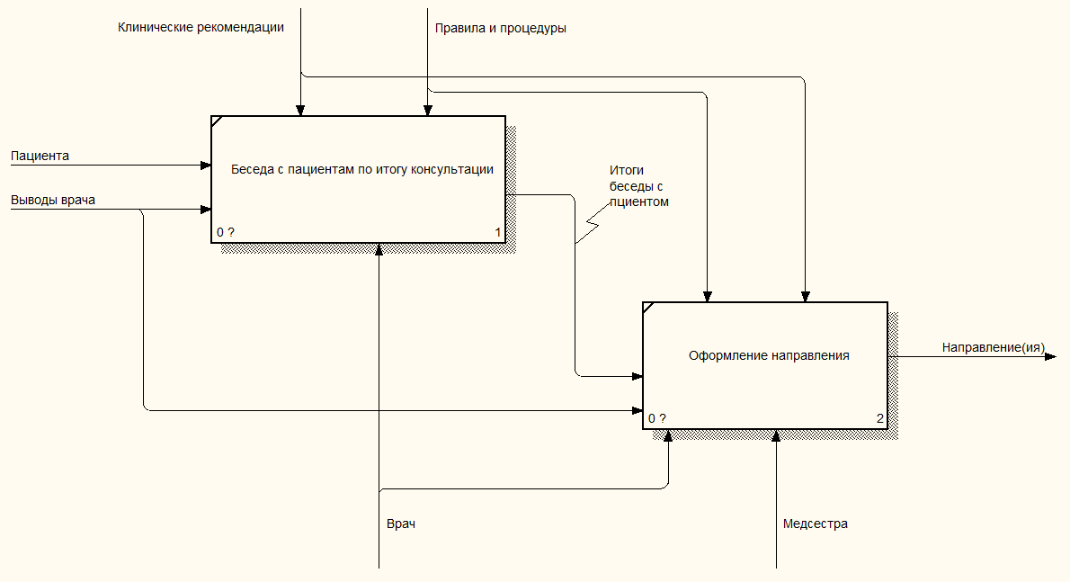
Рисунок 1. Контекстная диаграмма (IDEF0)

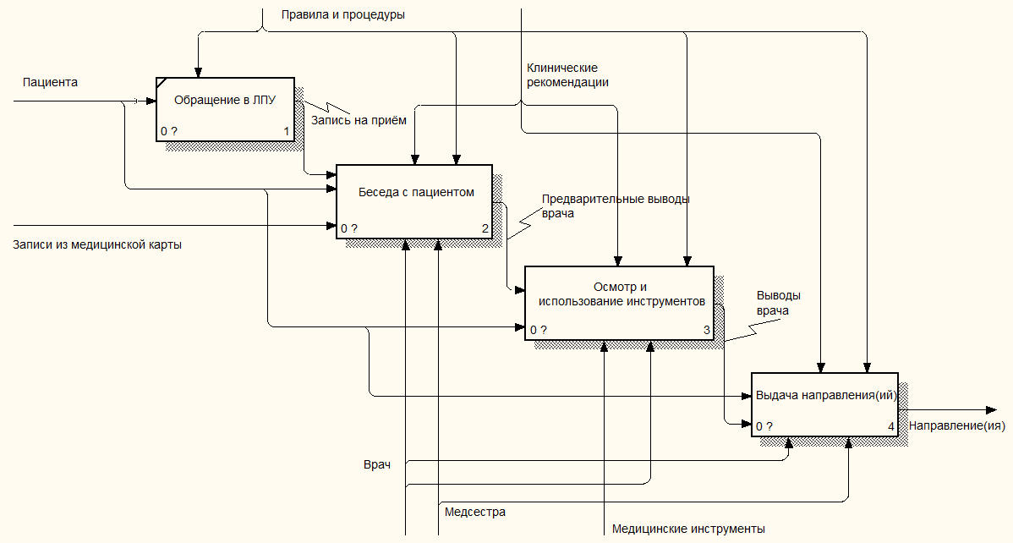
Рисунок 2. Диаграмма декомпозиции (IDEF0)

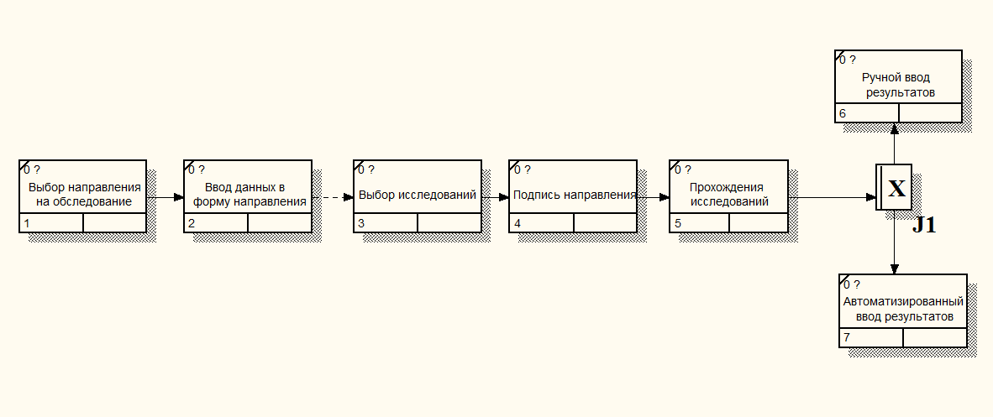
Рисунок 3. Выписка "лабораторного" направления (IDEF3)

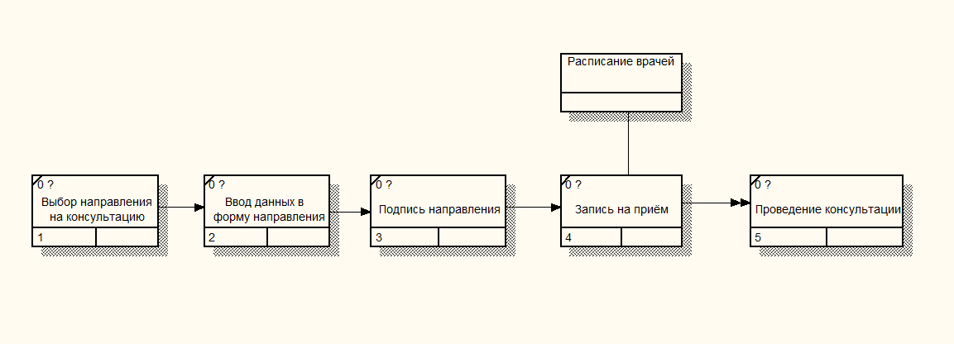
Рисунок 4. Выписка направления на консультацию (IDEF3)
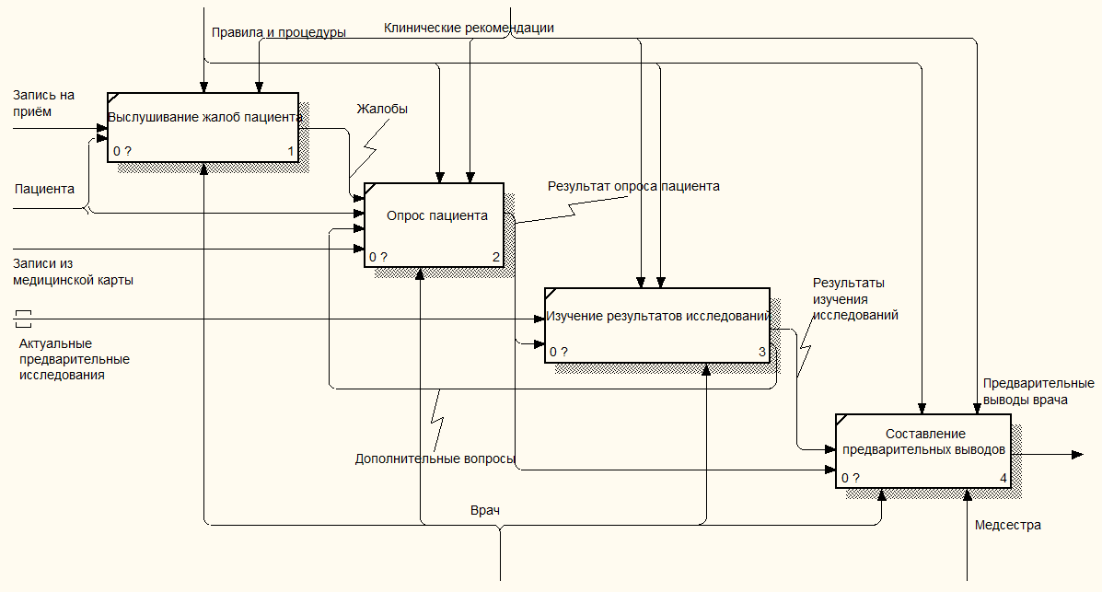
Рисунок 5. Беседа с пациентом (IDEF0)
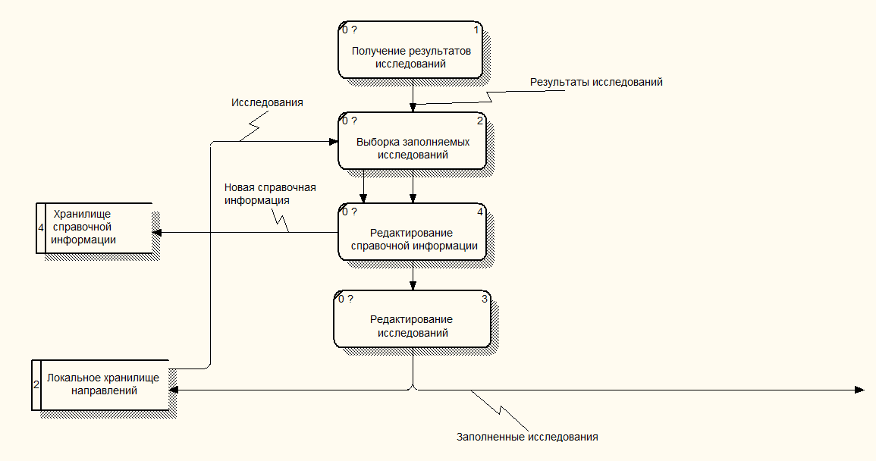
Рисунок 6. Автоматизированный ввод результатов (DFD)

- Проведён количественный анализ диаграммы декомпозиции (IDEF0).
N = 4
A₁ = 3
A₂ = 8
A₃ = 7
A₄ = 7
K_{b} = | 25 / 4 - 8 | = 1,75 – можно и лучше, надо искать проблему в первом блоке
- Создана SwimLane диаграмма (см. Рисунок 7).
Рисунок 7. SwimLane диаграмма
Вывод: проведено знакомство с методологией IDEF3, построением SwimLane диаграмм, а также со средствами для анализа модели. Приобретены практические навыки при построении смешанной модели с использованием CASE-средств.

